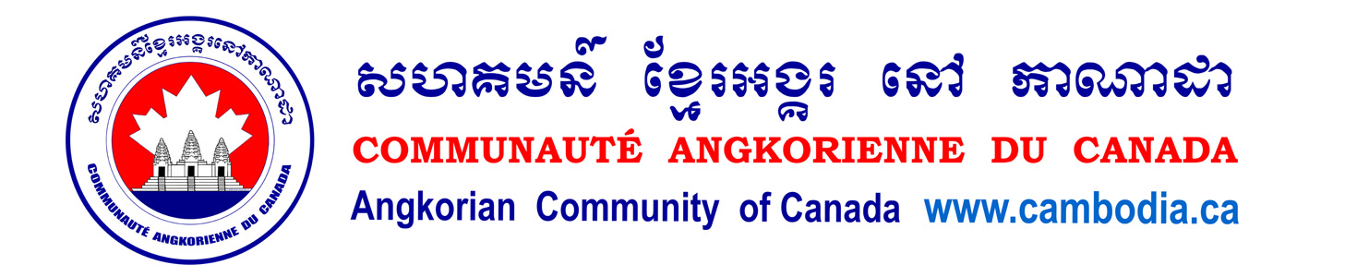

Communiqué de presse

Dansons khmer à Montréal!

La Communauté Angkorienne du Canada (CAC) vous invite à la 13e édition du festival cambodgien, qui se déroulera le samedi 14 juillet 2012 sur le site de la Zone boisée (face à la piscine), au parc Jean-Drapeau dans le cadre des Week-ends du Monde. Cet événement accueille plus de 10 000 personnes depuis 4 ans au parc Jean-Drapeau.

Cette année, la danse khmère, classique et folklorique, sera la vedette de notre Festival!

Venez ainsi admirer sur notre grande scène la danse amoureuse de la sirène Sovan Machha et du roi singe Hanuman, les adorables prestations Tivea Prapey et Mettapheap de nos jeunes Cambodgiens, la beauté majestueuse de nos envoûtantes danseuses Apsara et la danse folklorique Ken.
Ainsi que les contorsions et jongleries de deux élèves cambodgiens, invités de l'École du Cirque de Montréal. Et n'hésitez pas à céder aux rythmes des ballades et du rock cambodgiens interprétés par une chanteuse du Pays du sourire et un orchestre khméro-montréalais!

Sur le parterre de la Zone boisée, la fête continue avec la grande Tente de l'Échange culturel où vous dégusterez de délicieux mets cambodgiens, découvrirez l'Histoire et la culture khmères à travers notamment des expositions d'objets d'art et de photos; les Tentes de la religion pour s'imprégner de la sérénité bouddhiste, celle de l'Écosystème du Cambodge, du studio photo... Les enfants ne sont pas oubliés: un coin jeux ludiques et populaires, typiques du Cambodge, leur est réservé, pendant que les parents pousseront la chansonnette au stand karaoké. Et pour les petites et grosses faims, des stands de nourriture cambodgienne, asiatique, canadienne vous tendront leurs plats!

Amusez-vous et partez à la découverte du Cambodge avec vos familles et amis de toutes origines! Car la CAC, formée de bénévoles dévoués, est un organisme sans but lucratif, dont la mission est de promouvoir la culture khmère auprès des jeunes, contribuer à l'épanouissement familial et favoriser l'échange socio-culturel avec tous les Canadiens.

- 30 -

